南 京 晓 庄 学 院
信息工程学院

微机原理与接口技术 课程

实
验
报
告

实验名称： 分支结构与循环结构程序设计
年级专业班级：14 级 计算机科学与技术 专业14计转2 班级
学号： 14131613 姓名：刘邦龙
时间： 2017 年 4 月 19 日

- 实验目的、要求：
1．掌握分支结构和循环结构程序调试方法。
2．进一步巩固8086/8088的指令。
3．进一步掌握源程序中语法错误的检查方法。
4．进一步巩固DEBUG的使用方法。

- 实验仪器设备、器件及环境：

仪器设备名称 | 规格型号 | 编号 | 备注
PC
MASM

- 实验方法、原理：

在Masm for windows里编写程序后，编译、链接生成可执行程序后再debug下，查看编写情况。

四、实验内容、步骤：

内容：
1. 分支结构：将CX与DX中较大的一个无符号数放到AX中。
2. 循环结构：判断数据段中BUF开始的若干个字节数据是小于6、等于6还是大于6？分别转向DAYU、DENGYU和XIAOYU三个分支分别进行处理，把小于、等于和大于的个数分别存入数据段JIEGUO开始的三个字节中。
步骤：
1. 分别编写程序，并在DEBUG环境下用连续运行、单步运行等方式调试程序。
2. 观察实验结果是否正确，做好记录。

- 实验现象、结果：
（1）
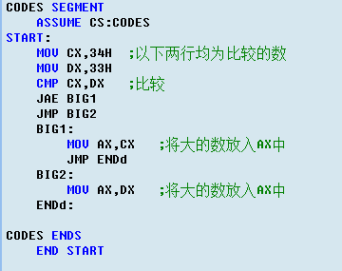

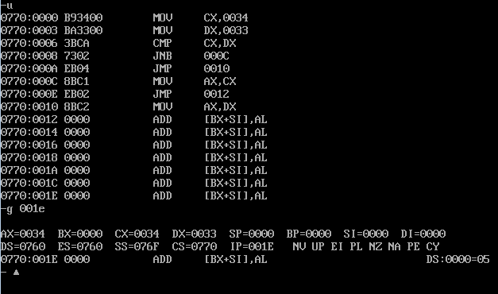

（2）
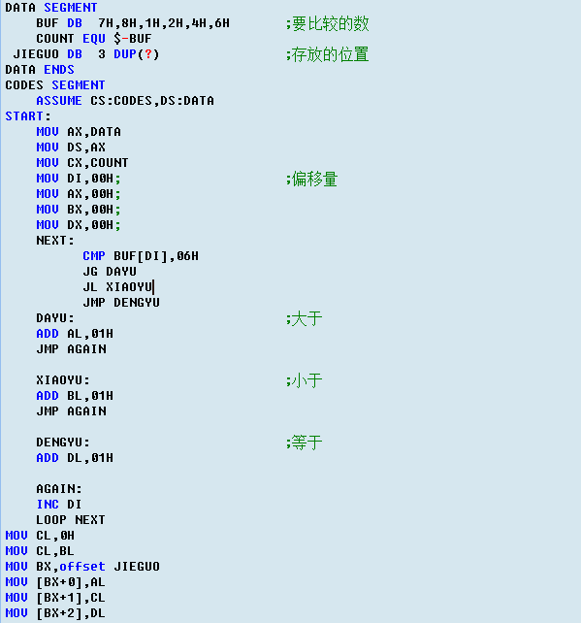

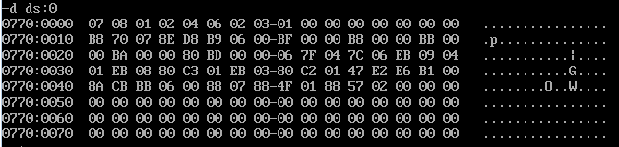

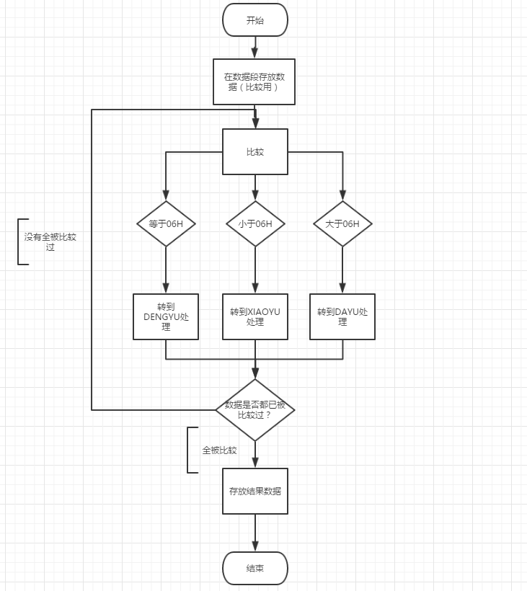

- 实验体会

掌握了分支结构和循环结构程序调试方法， 以及进一步掌握源程序中语法错误的检查方法。

